需求持续变弱，镍价难言企稳

一、前言

2019年全球镍市场最大的新闻就是印尼政府出台法令，将从2020年1月1日起禁止镍矿出口，受此影响，镍价在2019年经历大幅波动，成为有色金属中的耀眼品种。在禁矿的背景下，市场预计2020年中国的NPI产量将会出现下降，而随着大量新建的NPI项目在印尼陆续开工建设，2020年印尼的NPI产量将会大幅增加，不仅能弥补国内的减量，而且还有可能导致NPI供应再次出现过剩，印尼也将完成从镍矿出口国向镍铁出口国的角色转变。市场多空双方争论的焦点是到底是国内NPI产量先减，还是印尼NPI产量先增，如果是前者，则二季度国内镍铁供应将会偏紧，镍价短期内有上涨驱动；若是印尼先增，那印尼禁矿的影响则不大，镍铁供应依旧充足，镍价会偏弱运行。

二、供应

因过剩较多，国内NPI产量已从去年11月份开始出现减少，据统计，1月份我国NPI产量为4.57万吨镍金属量，环比减少5.6%，较2019年高点已减少约0.8万吨，减量主要来自山东某大型镍铁厂，而成本较高的内蒙、辽宁等地镍铁企业还未出现大幅度减产，受到疫情和利润大幅下降影响，预计2、3月份我国镍铁产量还将继续下降。从国内供应端来看，镍铁产量下降的时间早于预期，但疫情也导致国内不锈钢企业出现大幅减产，且减产幅度大于镍铁，国内镍铁供应短期内仍较充裕。

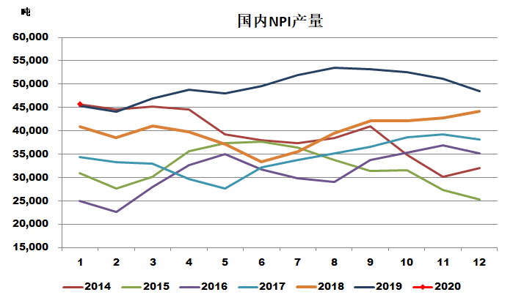

图1 国内NPI产量季节图

国内镍铁产量的减少是预期之中，只是减产时间比预期的早，重点还需关注印尼镍铁项目的投放进度，印尼地区主要关注青山和德龙二期项目，2019年12月份投四条（月初和月末），2020年1月再投两条，短期来看青山莫罗瓦利工业园的项目充分释放，后续焦点将转向青山韦达贝项目，该项目计划二季度初投产4台炉子，三季度投产8台，总计12台。而德龙一期的15条生产线已全部投产，二期的35条仍在建设中，预计2020年投产10条。目前中国企业在印尼的镍铁项目受疫情影响不大，生产比较正常，后续印尼镍铁产量会大幅增加，完全能弥补国内镍铁减产的量。我们估计2020年印尼镍铁产量为55万吨左右，同比增加18万吨，主要来自19年项目产能的继续释放和20年新建产能的投放。

表1 印尼新增镍铁项目投产进度

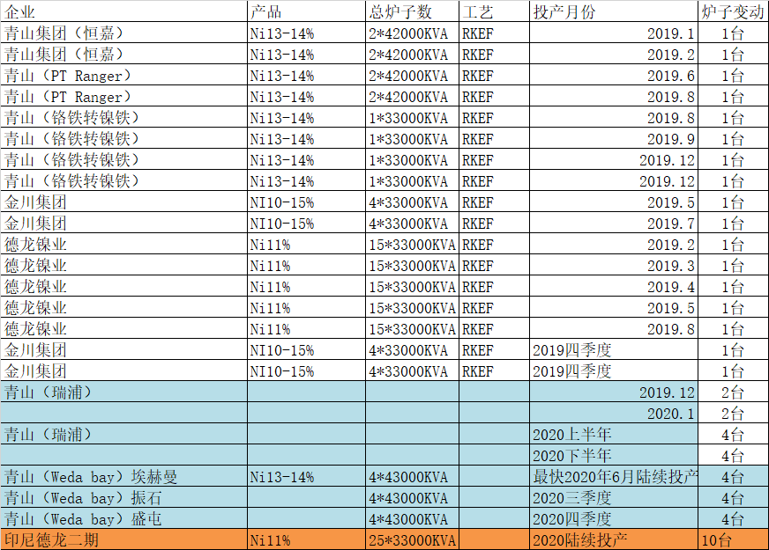

三、消费

2019年底-2020年初中国300系不锈钢产量下降明显，春节期间不锈钢消费处于真空期，疫情更让需求雪上加霜，不锈钢的累库幅度会明显超过历史同期水平，一季度不锈钢仍处于供应过剩状态。据统计数据，2020年1月我国不锈钢产量为204万吨，环比减少37万吨，其中300系产量为91万吨，环比减少20万吨。2月份排产量为169万吨，环比减少35万吨；其中300系为76万吨，环比减少15万吨。不锈钢下游返工时间已确定较往年推迟10-15天左右，这将导致不锈钢库存再次大幅累积，将对节后不锈钢市场造成明显压力，预计3月份我国不锈钢产量仍将维持低位。

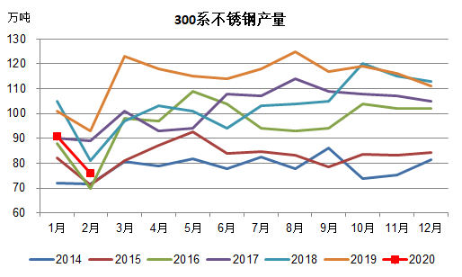

图2 国内300系不锈钢产量季节图

印尼德龙不锈钢新项目投产，产能100万吨，据悉计划先投60万吨，于2月3日开始热调试产304钢坯，主要生产方坯。虽然德龙印尼不锈钢投产会导致其镍铁运回国内数量减少，但青山印尼不锈钢产量仅为15万吨（正常为20万吨/月），加之新投镍铁产线陆续出铁，所以整体来讲未来几个月印尼运回国内的镍铁数量不会出现大幅下降。根据海关数据，12月进口镍铁近20万实物吨，环比减3万，主要是印尼地区减量，原因一个是部分企业月度产量不足一船，所以需要垒够一船的量再出口，另外就是印尼德龙不锈钢于近期试生产，增加了镍铁就地消化的量级。2019年从印尼进口镍铁136万实物吨，同比增120%。

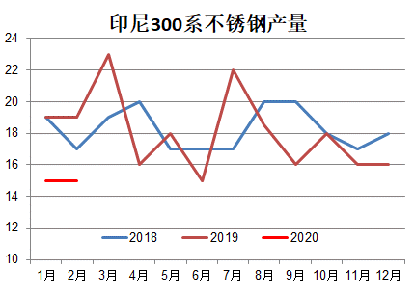

图3 印尼300系不锈钢产量季节图

根据海关最新的关税细则，方坯不在反倾销名录。印尼德龙不锈钢100万吨项目投产，今年预计产出60万吨，青山在印尼的冷轧产能也将达产，未来中国不锈钢进口大增。由于印尼不锈钢的投产，增加了镍铁的就地消化量，短期镍铁对国内的补充出现下滑，但随着镍铁项目的投放，补充恢复。整体来看印尼对中国镍元素补充增长的趋势不会变化，只是形态上的变化。

2019年我国不锈钢表观消费量为1106万吨，同比仅增加4%，是最近3年来增速最慢的一年。特别是四季度受到某企业大量囤积不锈钢影响，当季表观消费量仅为249万吨，同比减少16%，环比减少13%。受到疫情影响，我们预计2020年一季度我国不锈钢表观消费量环比将会继续减少，不锈钢库存会大幅累积，就算等疫情结束后，下游需求复苏，短时间内恐怕还将以消化库存为主。

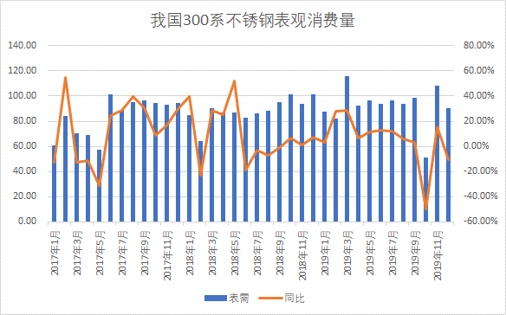

图4 中国300系不锈钢表观消费量

四、库存

全球精炼镍供应相对平稳，但LME显性库存在2019年底-2020年初持续累升，目前库存已超20万吨，已经回升至2019年初的水平，由于国内进口窗口迟迟未能打开，预计一季度LME库存还将继续累积。

在进口利润长时间亏损的背景下，国内纯镍库存仍保持平稳，说明钢厂对纯镍的采购依然维持低位，2018年不锈钢厂月均消费纯镍2万吨以上，但2019年月均降至1万吨附近，随着后续大量印尼高品位NPI运回国内，预计2020下半年我国不锈钢厂对纯镍的消费量还将下降，纯镍在不锈钢领域的消费不容乐观。

|  |  |
| --- | --- |
|  |  |

图5 LME和中国纯镍库存变化

五、行情判断

国内突发的公共卫生事件导致市场此前的预期和节奏均被打乱，不锈钢下游复工均被推迟10天左右，有的甚至推迟半个月之久，国内不锈钢成品库存陡增，压力凸显，不锈钢企业可能面临大幅减产，而供应方面，国内镍铁已开始减产，但减产幅度不大，在印尼镍铁利润仍维持高位以及国内部分镍铁仍有利润的情况下，整体供应端收缩有限，在需求持续变弱的背景下，镍价走势仍将偏弱运行。

从估值来看，目前纯镍和高镍铁比价依然维持在1.08左右的高位，高镍铁的经济性凸显，纯镍的消费仍会被压制，在比价依旧维持高位的情况下，镍价目前持续向上的驱动力不强。短期内镍价可能会受到国内镍铁成本和下游复工预期的支撑，但从长期来看，随着印尼大量新建镍铁项目的投产，未来镍铁的供应将趋于过剩，且镍铁成本不断下移，镍价重心也会随之下移，操作上我们建议逢高布局空单，待国内镍铁因持续亏损和镍矿短缺而出现大幅度减产的时候可选择获利离场。